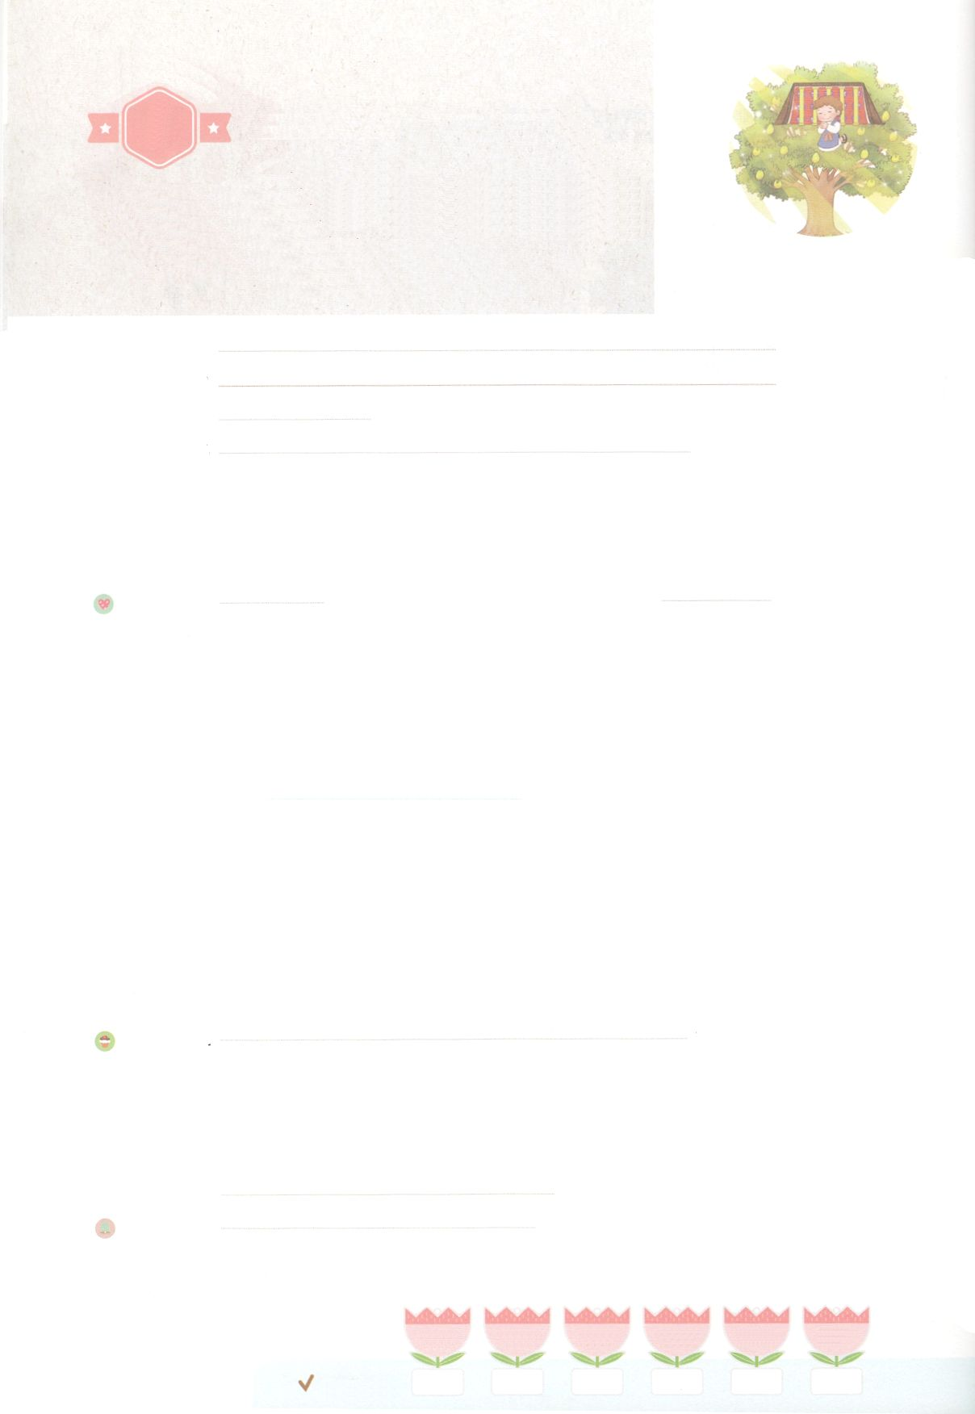

れいはいはさいこうのしゅくふく

まいにち

れいはい

あらかじめ　せいふくした　サムエル

「ナジルびと　サムエル」

いのり　　　　　　　　　　　　　　　　　　　　　　　　　　　　　　　　　　　　　　　　　　しかいしゃ

しとしんじょう　　　　　　　　　　　　　　　　　　　　　　　　　　　　　　　　　　　　　　みんなで

さんび　　　　　　　　しんさんびか354ばん（しゅをあおぐもの）（きゅう394）かみさまのおくぎ（2021ねんこどもさんび)

せいしょ　　　　　　　　　　　　　　　　　　　　　　　　　　　　　　　　　　　Iサムエル3:19

**Iサムエル3:19**サムエルはした。はとともにおられ、のことばをつもにとされなかった。

みことば　　　　　　　　あらかじめ　せいふくした　サムエル「ナジルびと　サムエル」　　　　　　しかいしゃ

　ペリシテといういはにえていました。サタンは、にえるのに

なってペリシテをめていました。イスラエルにらしていたハンナというのが

にりました。「をくださったら、そのをただだけをげるナジルとして

ささげます」

**ハンナ**からまれた**サムエル**は、**いとき**からでちました。くのがのの

ことがきだった、サムエルは**いキリスト**のを**し**ました。はサムエルに

のをかせてくださいました。そのから、のがサムエルのになりました。

　サムエルがして、イスラエルがをててにちりました。サムエルが

きている、はありませんでした。そして、をてるをしたダビデを

としててるがみました。

　いのり　　　　　　　　　　　　　　　　　　　　　　　　　　　　　　　　　いっしょに　おおきなこえで

いのりましょう

かみさま　ありがとうございます！わたしだけでも　キリストを　みあげることが　できますように。

わたしを　かみさまの　れいで　みたしてください。いきておられる　イエス・キリストの

みなによって　おいのりします。アーメン

しゅのいのり　　　　　　　　　　　　　　　　　いっしょに　しゅのいのりを　いのって　れいはいを　おえましょう

フォーラム　　　　　　　　　　　　　　　　　　きょうの　みことばを　きいて　パパとママと　はなしを　しましょう

　　　　７日　　　　 ８日　　　　　９日　　　　10日　　　　11日　　　　12日

まいにち

　　　　　　　　　　　　　　　チェックしよう 　げつよう　　　かよう　　　すいよう　　もくよう　 きんよう　　　どよう

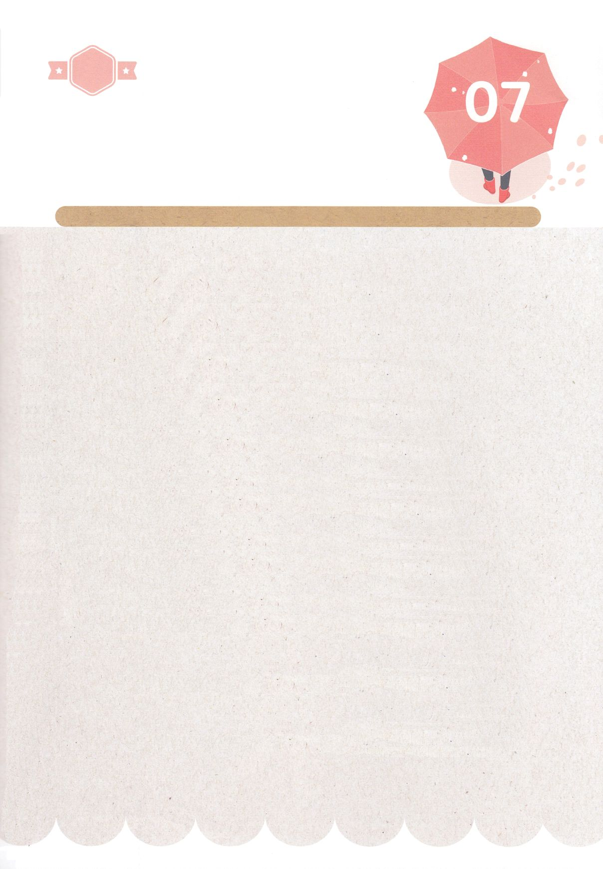

１３３とは、みことばを　１にち　３かい　３かいずつ　よめば

　　　　　　　　いっしゅうかんに　おぼえることが　できるという　いみです。

あまくて　ふしぎな　かみさまの　みことばを　まいにち　よみましょう。

よく　みえる　ところに　はっておいて　いっしゅうかん

くりかえし　よんで　みことばを　おぼえましょう

あま～い

１３３

みことば　あんしょう

**げつようび**

**サムエルは　せいちょうした。**

**しゅは　かれと**

**ともに　おられ**

**かれの　ことばを**

**ひとつも　ちに**

**おとされなかった。**

Iサムエル３しょう19せつのみことば

発行：(社)世界福音化伝道協会　出版：図書出版生命　幼児の祈りの手帳2022年1月号より　翻訳監修：jcmessage.jp

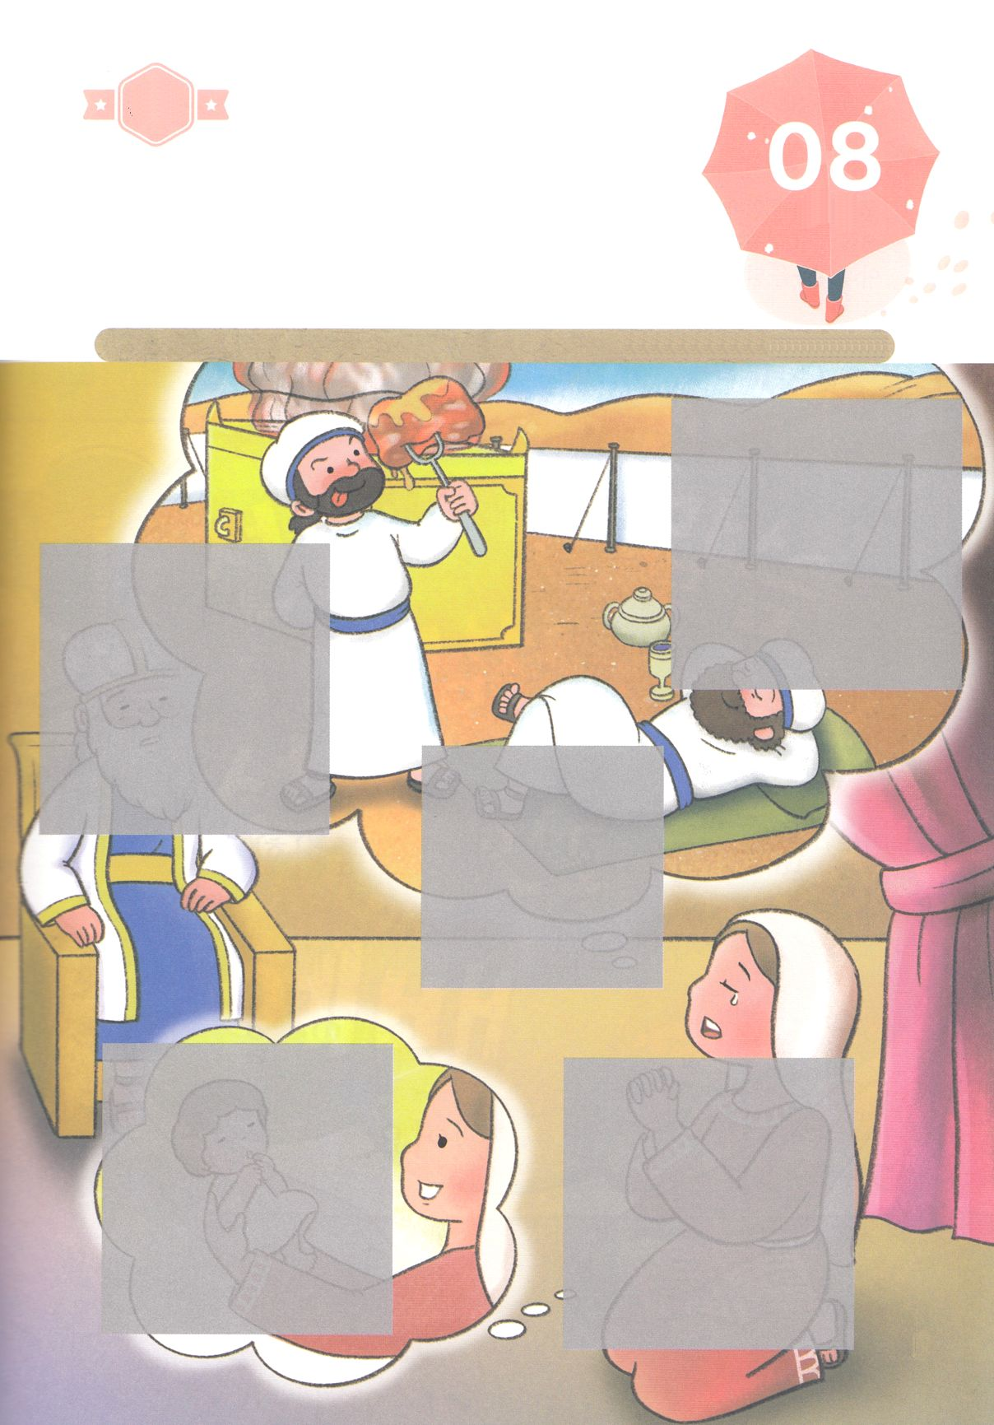

きって　はろう

にくてきな　いのりを　していた　ハンナは、　かみさまが　なにを

ほんとうに　ねがって　おられるのかを　さとって　いのりはじめました。

かみさまに　まことの　れいはいを　ささげる　ナジルびとが　ひつような

ことを　さとった　ハンナは　むすこが　あたえられたら　そのこを

かみさまに　ささげると　いのりました。　つぎの　ページから

あう　えを　きりぬいて　はりましょう。

ちょきちょき

きって　はろう

**かようび**

じゅんびするもの┃はさみ、のり、つぎのページ

はるところ

はるところ

はるところ

はるところ

はるところ

て

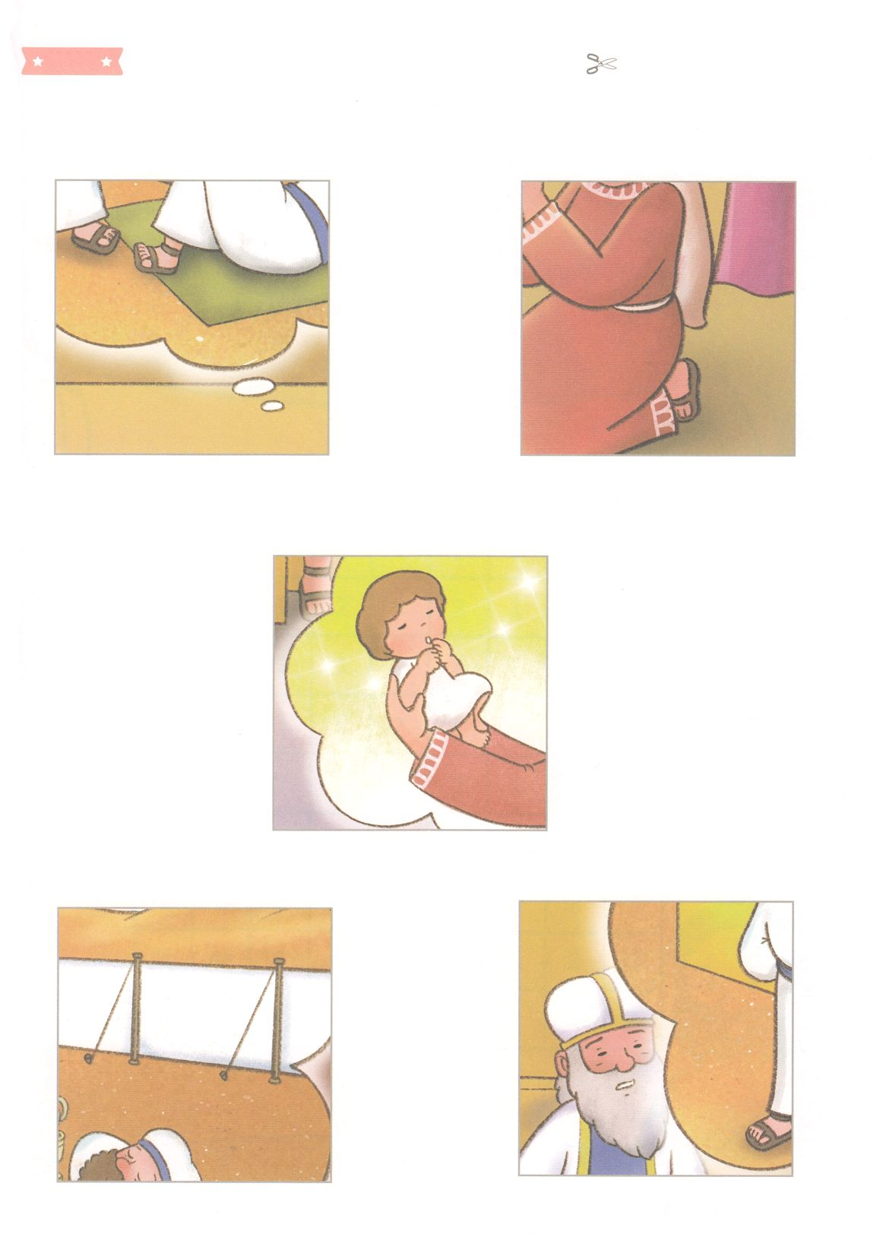

　ふろく　　　　　　　　　　　　　　　　　　　　　　　　　　　　　　　　　　　　　　　　　　きりぬいて　つかってください

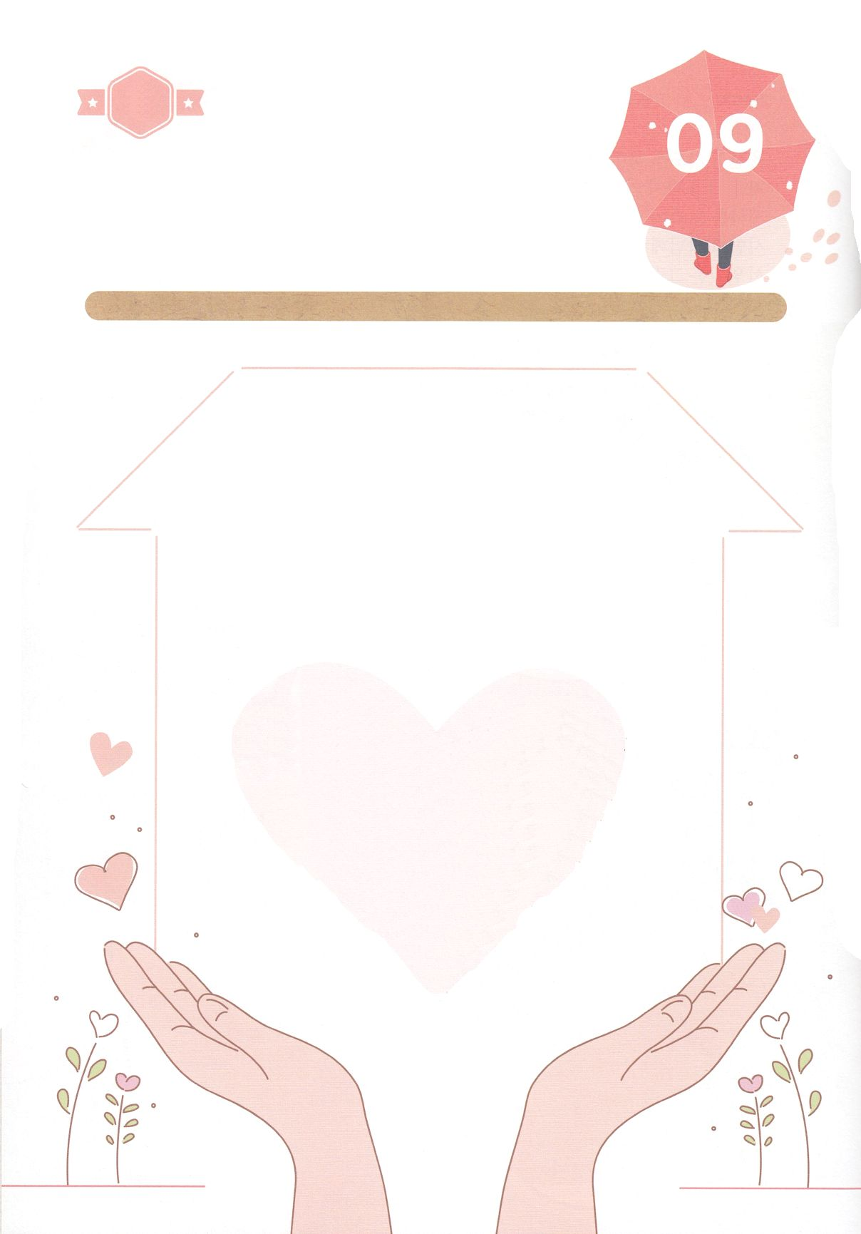

かくしんの　ないようを　こころに　きざみましょう

きょうも　パパとママと　いっしょに　れいはいしましょう。

きょうの　みことばで　じゅうような　たんごを　もういちど

かんがえてみましょう。

したの　ないようを　よんで　じゅうような　たんごを

なぞって　かきましょう。

はーい！

わたしです！

かくしんさがし

**すいようび**

ハンナ　から　うまれた

サムエル　は、おさないとき　から

しんでん　で　そだちました。

おおくのひとが　よのなかの

ことが　すきだった　とき、

サムエルは　すくいぬし

キリスト　の　けいやく　を

あい　しました。

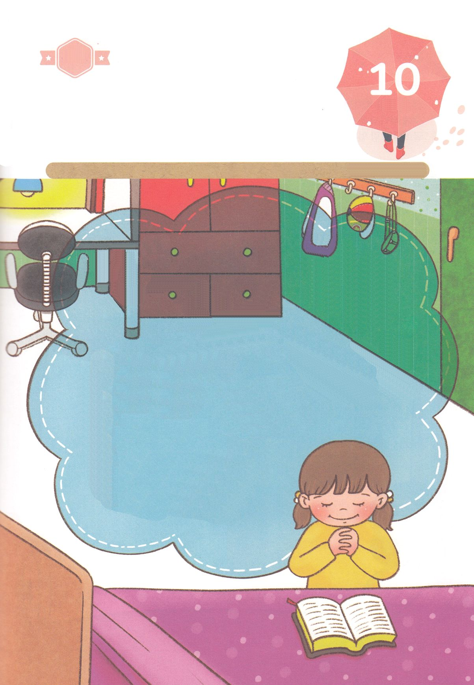

かくれている　えを　みつけたり　きれいに　いろを

ぬったり　しましょう

わたしは　かみさまに　どんな　おいのりを　ささげていますか。

かみさまが　よろこばれる　いのりの　かだいは　どんな　ことなのか

かんがえて　みましょう。　したの　じに　きれいな　いろを

ぬりましょう。

どこ？

さがして　いろをぬろう

**みちびき**

**せんきょう**

**れいはい**

**237**

**かんしゃ**

**でんどう**

**みことば**

じゅんびするもの　┃　いろをぬる　どうぐ

**もくようび**

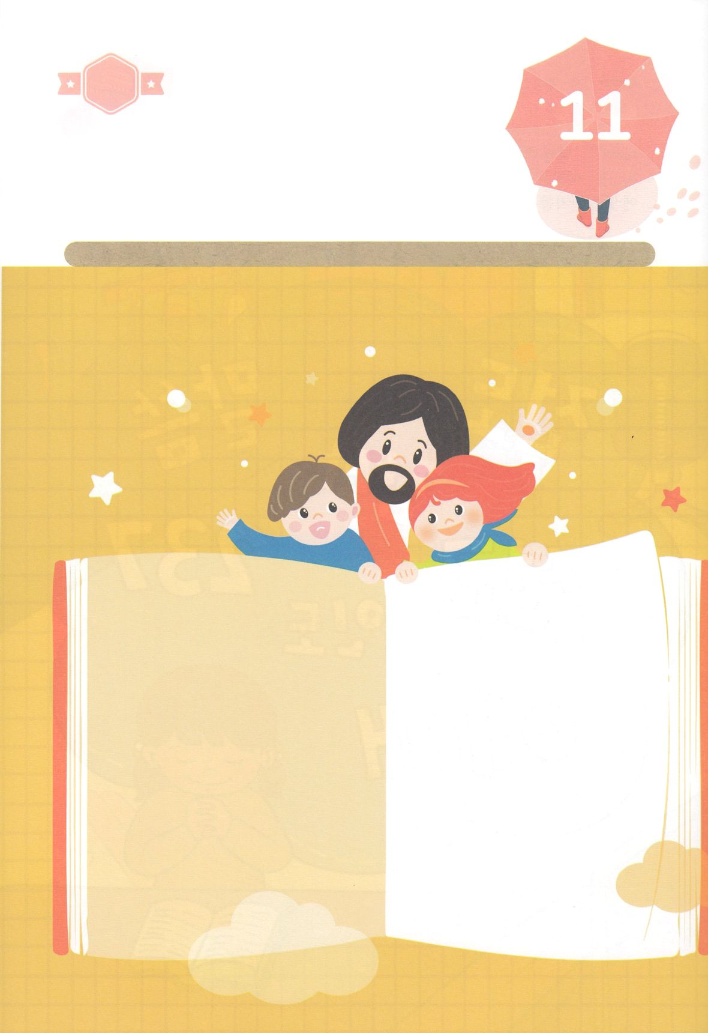

パパとママと　いっしょに　おはなしして

かみさまが　よろこばれる　かんがえ　ことば　こうどうを

えで　ひょうげんしましょう。

いっしゅうかん　かみの　こどもの　しゅくふくを　あじわいましたか。

こんしゅう　かみさまが　ともに　おられた　なかで　いちばん　おもいだす

ことや　かんがえを　えか　じで　にっきに　かいて　ひょうげんしましょう。

ひそひそ

ひょうげんしよう

**きんようび**

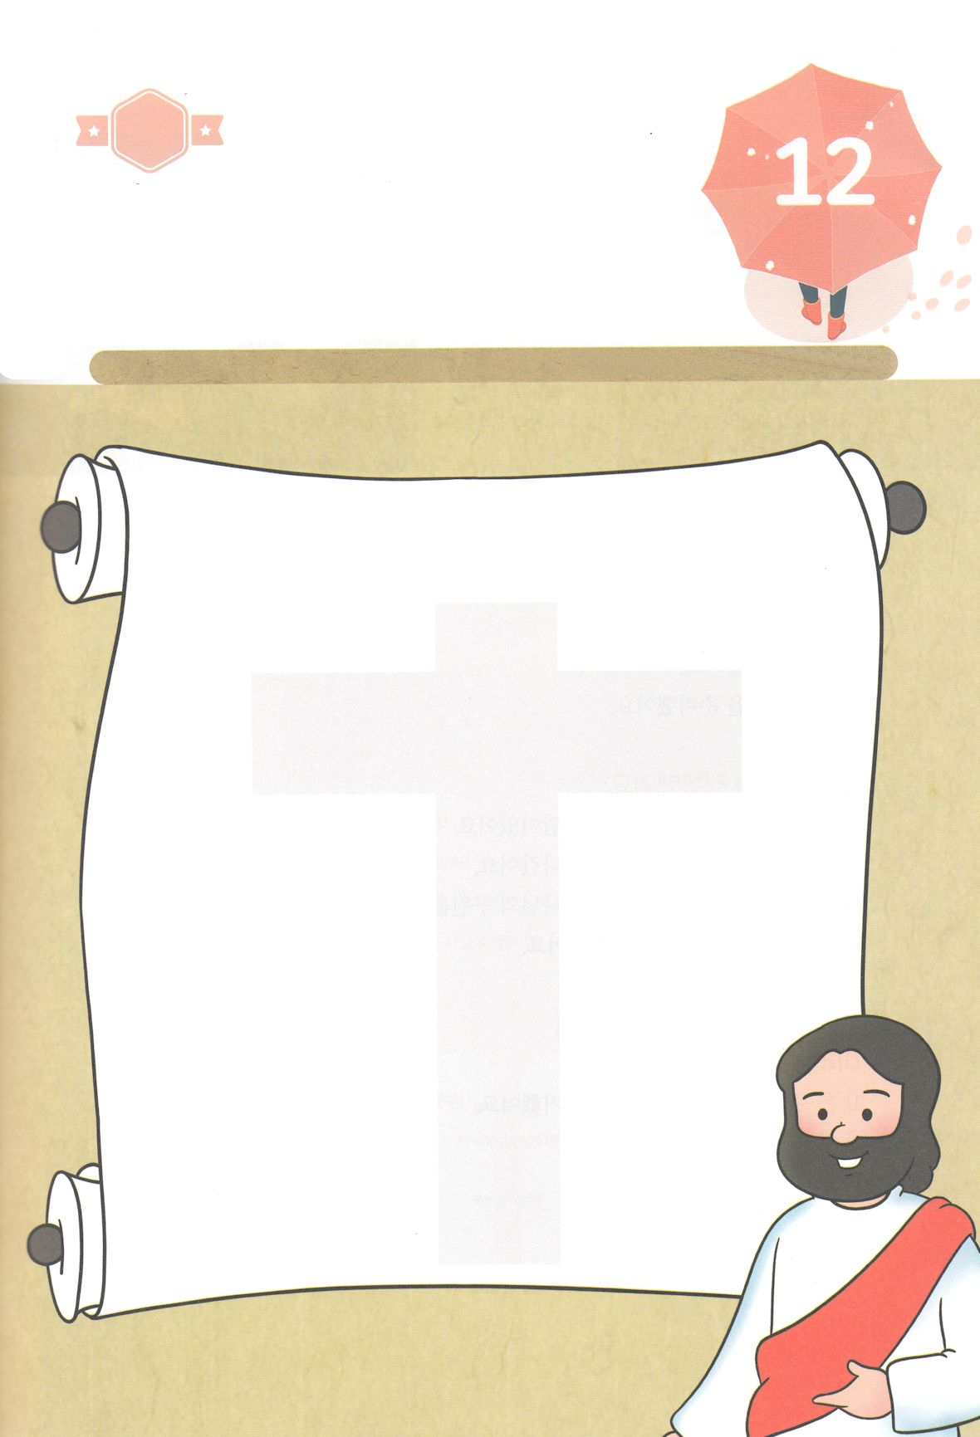

たのしい　ワークをして　いっしゅうかんの　みことばを

こころに　きざみましょう

わたしは　どんな　ことで　しあわせを　かんじますか。

すくいの　みちを　かいて　わたしたちに　くださった　さいこうの

あいが　なにかを　かんがえてみましょう。つぎの　ページの　ワークを

すると　かくれている　えが　でてきます。かみさまを　かんがえながら

きれいに　いろを　ぬりましょう。

こくいん

ね

たいしつ

ワーク

**どようび**

じゅんびするもの┃いろえんぴつ、つぎのページ

すくいの　みち

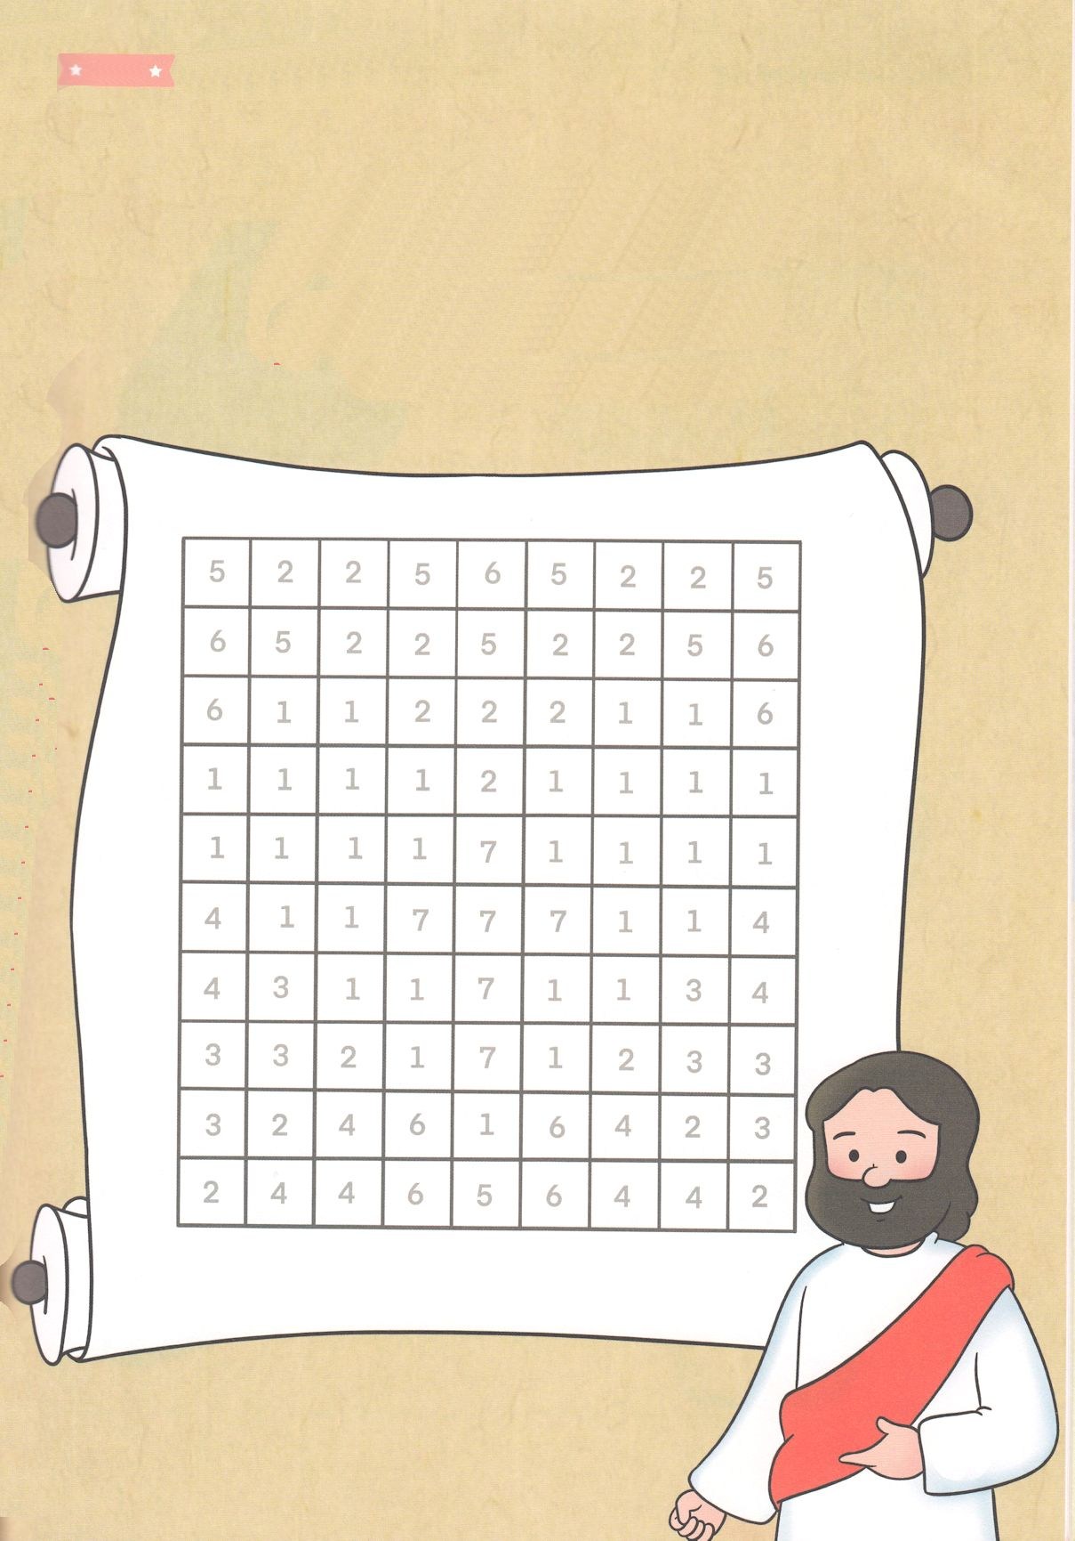

すうじに　いろを　ぬりましょう

①あか　②みどり　③しゅいろ　④あお

⑤むらさき　⑥ピンク　⑦きいろ